Exercice 1 :

Une fraise de diamètre 200 mm est montée sur une broche d’une fraiseuse. On met le moteur de la fraiseuse en marche :
Phase 1 : L’outil met 8 secondes pour prendre sa vitesse angulaire de régime, égale à 30 rad/s.
Phase 2 : L’outil tourne ensuite ( période de travail) d’un mouvement uniforme pendant 45 secondes.
Phase 3 : On arrête le moteur de la fraiseuse, l’outil met 25 secondes pour s’arrêter.
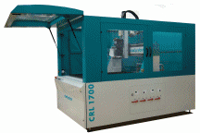
On admet que la période de démarrage et celle de ralentissement sont à accélération constante.

On demande, pour un point de la périphérie de la fraise, de déterminer pour chaque phase :
- l’accélération angulaire.
- L’accélération tangentielle
- L’angle de rotation balayé.

Exercice 2 :

Soit une pièce cylindrique à usiner au tour avec un outil à charioter. Sachant que la pièce à un diamètre de 50 mm on demande :
- Déterminer la vitesse de coupe V_{A1/0} sachant que N_{1/0} = 300 tr/min. ( La vitesse de coupe est la vitesse tangentielle ).
- Sachant que V_{A1/0} doit être, pour des raisons de coupe, égale à 120 m/min ; déterminer sous ce conditions la nouvelle vitesse de rotation N_{1/0} de la pièce.
- Déterminer l’accélération γ_{A1/0} du point A pour les deux cas précédents.
- Tracer la vitesse de A V_{A1/0} et l’accélération γ_{A1/0} pour les deux cas précédents. Utiliser les figures et les échelles ci-dessous.
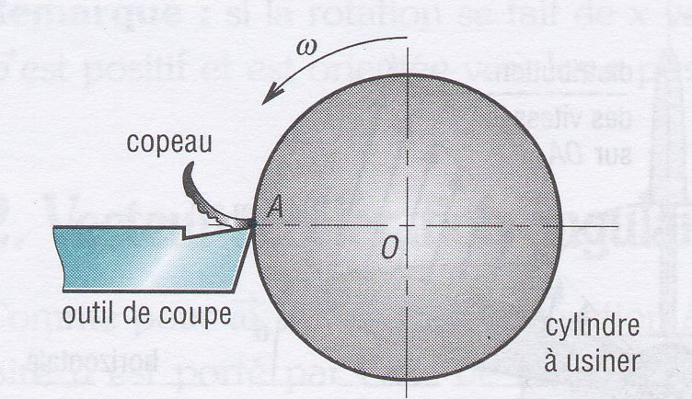
1
1

Cas1 : Cas2 :

Echelles : 1 cm ≡ 40 m/min et 1 cm ≡ 40 m/s²

Exercice 3 :
Un moteur électrique met deux secondes pour atteindre sa vitesse de régime de 1500 tr/min. On suppose que le mouvement est une rotation à accélération angulaire constante.

Déterminer les équations du mouvement. (Indiquer correctement les conditions initiales)
- Déterminer le nombre de tours effectués pendant le démarrage.
- Déterminer la vitesse et l’accélération d’un point de la périphérie du rotor ( R = 100 mm ) dans les deux cas suivant :
  - En régime normal ( 1500 tr/min)
  - A l’instant t=1seconde.

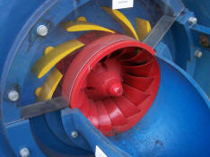
Exercice 4 :
Une turbine atteint la vitesse de 5000 tr/min en 10 minutes. Sachant que le mouvement est uniformément accéléré on demande :

Calculer l’accélération angulaire du mouvement.
- Calculer le nombre de tours effectués pendant la durée du démarrage.
- Déterminer la vitesse et l’accélération d’un point de la périphérie de la turbine ( R=1,5m) dans les deux cas suivants :
- En régime normal à 5000 tr/min.
- A l’instant t= 4 minutes

Exercice 5 :
Un arbre de transmission démarre d’un mouvement uniformément accéléré. Il fait 12,5 tours pendant les cinq premières secondes.
- Déterminer l’accélération angulaire du mouvement.
- Déterminer la vitesse de rotation en régime normal après démarrage.
- Calculer la vitesse et l’accélération d’un point de la périphérie de l’arbre ( R=60 mm) dans les deux cas suivants :
  - En régime normal, à vitesse constante.
  - Après deux secondes.

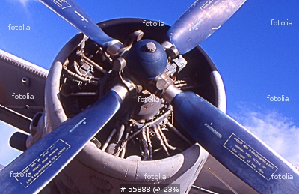
Exercice 6 :
On considère une hélice d’avion tournant à 1200 tr/min à son régime nominal.
Lorsque l’on coupe le moteur, l’hélice effectue 80 tours jusqu’à l’arrêt complet. On suppose la décélération constante. Le rayon de l’hélice est de 1000 mm.
  - Déterminer les équations du mouvement. (Indiquer correctement les conditions initiales).

Calculer la durée totale du mouvement.
  - Calculer la vitesse et l’accélération d’un point en périphérie de l’hélice dans les deux cas suivants :
    - 60 tours avant l’arrêt complet.
    - En régime normal à 1200 tr/min.

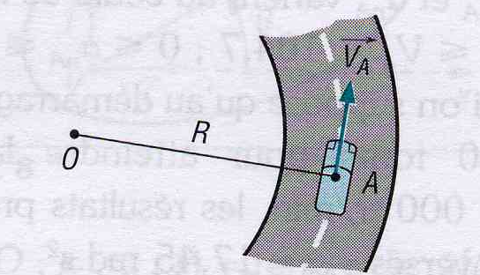
Exercice 7 :
Une automobile aborde une courbe circulaire de rayon R = 150 mètre à la vitesse de 90 km/h (constante). Si l’accélération du véhicule est de 1,5 m/s² sur sa trajectoire, déterminer l’accélération supportée par les passagers.

Exercice 8 :

Soit la rotation de la terre autour de son axe en admettant que la terre effectue un tour en 24 heures.
- Déterminer sa vitesse angulaire.
- En déduire la vitesse d’un point situé à l’équateur si la circonférence de la terre mesure 40 000 km.
- Déterminer dans ce même cas l’accélération de ce point.
- Résoudre la question précédente pour un point situé à 45° nord.

